Hoofdstukken

1.Voorwoord

2.Geschiedenis

3.Beroemde schilder

4.Technieken

5.Wat heb je nodig?

6.Schilderen als beroep

7.Slot+Bronnen

[](http://www.animaatjes.nl/glitter-plaatjes/schilderen/animaatjes-schilderen-95074-211355/)

1.Voorwoord

[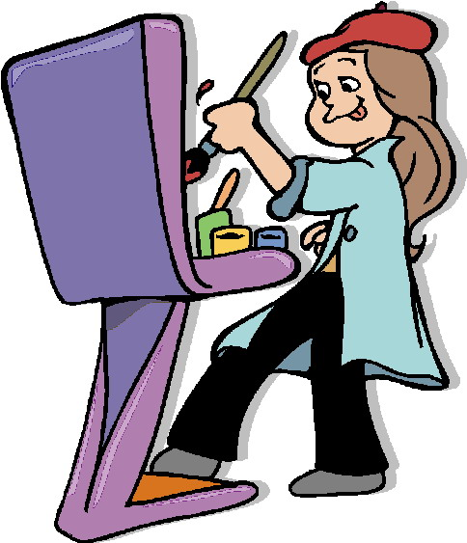](http://www.animaatjes.nl/cliparts/schilderen/clipart_schilderen_animaatjes-278-121953/)Ik heb dit onderwerp gekozen omdat:omdat schilderen mijn grote passie is en omdat ik meer wilde weten en de antwoorden op de volgende vragen,ik wil meer weten over Rembrandt van Rijn,zijn er veel technieken te gebruiken met schilderen?, &wat voor spullen heb je allemaal nodig hebt voor te schilderen.

2.Geschiedenis

De holbewoners deden vroeger al op de muren schilderen met natuurlijke materialen zoals:houtskool&bessensap. Ook gebruikten ze fijn gemalen steen of zand met dierlijk vet. Sommige grotschilderingen warden geschilderd met bloed van dieren of vlekken van dode planten. Ze gebruikten een bot instrument,net als een inkt pen. Ze namen een been van een dier en sneden het ene uiteinde van het bot in een centraal punt. De binnenkant van het binnenste bot”het beenmerg”,is als een spons vol gaten. Deze neemt de verf/bloed in zich op als een soort vulling. Het buitenste was om stabiliteit te geven. Ze maakte een tekening zoals wij zouden doen met een pen of potlood.

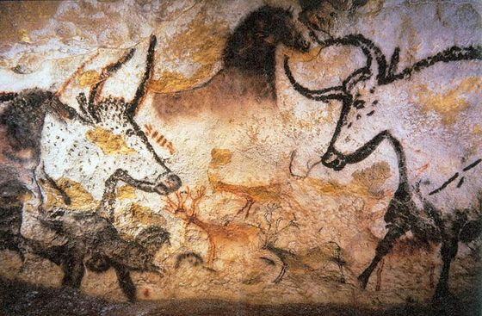[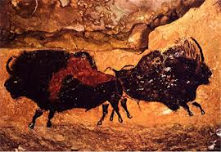](http://www.google.nl/imgres?q=schilderingen+grot+van+lascaux&start=158&hl=nl&safe=active&biw=1366&bih=587&tbm=isch&tbnid=QeVjoqi4Au2JEM:&imgrefurl=http://www.opvakantieinfrankrijk.com/pages/grotten.html&docid=NEJF2hmc8WKYZM&imgurl=http://www.opvakantieinfrankrijk.com/afbeeldingen/grotten4.jpg&w=425&h=293&ei=CcdeUejzDamQ0AXu6oGgBw&zoom=1&iact=hc&vpx=777&vpy=224&dur=344&hovh=186&hovw=270&tx=98&ty=47&page=7&tbnh=146&tbnw=209&ndsp=28&ved=1t:429,r:69,s:100,i:211)[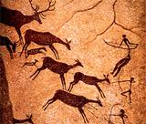](http://www.google.nl/imgres?q=schilderingen+grot+van+lascaux&hl=nl&safe=active&biw=1366&bih=587&tbm=isch&tbnid=gGr3sRPMC4dukM:&imgrefurl=http://threeships.timerime.com/en/event/372990/de+tijd+van+de+jagers+en+boeren/&docid=PHdcXUpKfftWmM&imgurl=http://www.vanderkaap.org/histoforum/images/le1.jpg&w=200&h=171&ei=g8ZeUeHzEenu0gWZuoDABg&zoom=1&iact=hc&vpx=929&vpy=97&dur=609&hovh=136&hovw=160&tx=99&ty=95&page=3&tbnh=136&tbnw=153&start=47&ndsp=28&ved=1t:429,r:53,s:0,i:246)

3.Beroemde schilder

[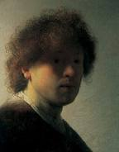](http://images.google.nl/imgres?q=rembrandt+van+rijn&safe=active&biw=1366&bih=587&tbm=isch&tbnid=Sb5FFhG3X9RDyM:&imgrefurl=http://www.rembrandt400-leiden.nl/nl/wie_was_rembrandt/&docid=sT6W__sjdhKr8M&imgurl=http://www.rembrandt400-leiden.nl/layout/rembrandt_zelfportret.jpg&w=180&h=230&ei=FP1nUZ6CLIK7Pae8gJAO&zoom=1&iact=hc&vpx=543&vpy=268&dur=547&hovh=184&hovw=144&tx=110&ty=140&page=1&tbnh=143&tbnw=111&start=0&ndsp=28&ved=1t:429,r:13,s:0,i:121)Er zijn veel beroemde schilders maar ik ga iets vertellen over Rembrandt van Rijn. Rembrandt van Rijn werd geboren op 15 juli 1606 in Leiden. Rembrandt was een Noord-Nederlandse schilder en tekenaar algemeen beschouwd als de grootste schilder van de Nederlandse gouden eeuw. Hij woonde in een stad waar rijke kooplieden woonde. In 1631 verhuisde hij naar Amsterdam,waar hij veelportret opdrachten kreeg. Onder zijn vele leerlingen waren Ferdinand Bol,Govert Flinck en Carel Fabritius. Rembrandt trouwde in 1634 met Saskia Uylenburgh. In 1641 werd hun zoon Titus geboren,een jaar later stierf Saskia. Met Hendrickje Stoffels kreeg Rembrandt in 1654 een dochter. Hij had toen al hoge schulden en moest huis en bezit verkopen. Hij stierf in 1669 en werd begraven in de Amsterdamse Westerkerk. Zelfportret Zelfportret Zelfportret

4.Technieken Ik ga iets vertellen over een paar technieken,maar er bestaan natuurlijk nog meer technieken.

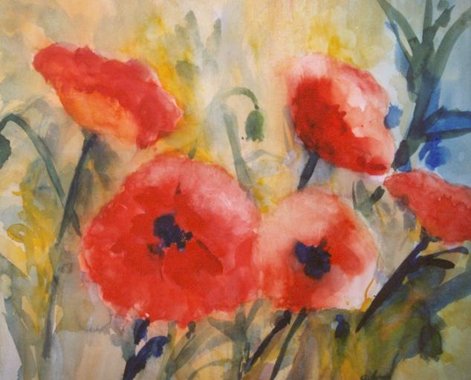AQUARELEN  
Transparante, polychrome waterverf, gemaakt van fijngemalen, meestal niet dekkende pigmenten, ook wel van plantaardige oorsprong. De verf wordt opgezogen in de drager, welke meestal is een wit of lichtgetint lompenpapier. Een vaak op bevochtigd papier. De ‘natte’ techniek is gebaseerd op snel reageren en op kort maar geconcentreerd werken.    
Men kan schilderen in ll1 laag, of na droging in meerdere lagen.

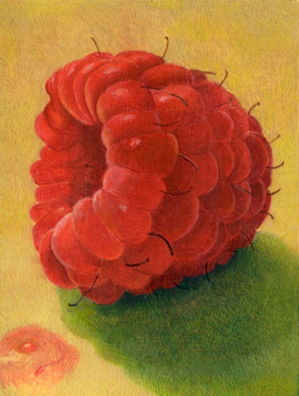TEMPERA Italiaanse Schildertechniek waarbij met eiwit of lijm gebonden kleuren op een gips- of krijtondergrond worden geschilderd. Deze techniek werd vooral voor de opkomst van de olieschilderkunst in de 15e eeuw gebruikt (bijvoorbeeld bij de paneelschilderkunst in de Middeleeuwen). De zuivere,niet glanzende kleursubstantie bij de temperatechnieken werd in de Middeleeuwen door een vernislaag tot glanzen gebracht,terwijl men tegenwoordig juist haar matte oppervlak waardeert,die door het ontbreken van olie wordt veroorzaakt.